cvičný Pracovní list

Nový zákon

Výňatek z uměleckého textu

14. Tedy odšed k předním kněžím {biskupům} jeden ze dvanácti, kterýž sloul Jidáš Iškariotský, 15. Řekl: Co mi chcete dáti, a já vám ho zradím? A oni odvážili jemu třidceti stříbrných.
16. A od té chvíle hledal příhodného času, aby ho zradil.
17. Prvního pak dne přesnic,) přistoupili k Ježíšovi učedlníci, řkouce jemu: Kde chceš, ať připravíme tobě, abys jedl beránka?
18. On pak řekl: Jděte do města k jednomu, a rcete jemu: Vzkázalť Mistr: Čas můj blízko jest, u tebeť jísti budu beránka s učedlníky svými.
19. I učinili učedlníci tak, jakž jim poručil Ježíš, a připravili beránka.
20. A když byl večer, posadil se za stůl se dvanácti.
21. A když jedli, řekl: Amen pravím vám, že jeden z vás mne zradí.
22. I zarmoutivše se velmi, počali každý z nich říci jemu: Zdali já jsem, Pane?
23. On pak odpovídaje, řekl: Kdo omáčívá se mnou rukou v mise, ten mne zradí.
24. Syn zajisté člověka jde, jakož psáno o něm, ale běda člověku tomu, skrze něhož Syn člověka zrazen bude. Dobré by bylo jemu, by se byl nenarodil člověk ten.
25. Odpovídaje pak Jidáš, kterýž ho zrazoval, dí: Zdali já jsem, Mistře? Řekl jemu: Ty jsi řekl.
26. A když oni jedli, vzav Ježíš chléb, a dobrořečiv, lámal, a dal učedlníkům, a řekl: Vezměte, jezte, to jest tělo mé.
27. A vzav kalich, a díky činiv, dal jim, řka: Píte z toho všickni.
28. Nebo to jest krev má nové smlouvy, kteráž za mnohé vylévá se na odpuštění hříchů.
29. Ale pravímť vám, žeť nebudu píti od této chvíle z tohoto plodu vinného kořene, až do onoho dne, když jej píti budu s vámi nový v království Otce svého.
(Matouš 26, 14–29)

Výňatek z neuměleckého textu

Bomer, Ukecaná baba;), 2333 příspěvků, 06.05.15, 21:41

Ahoj neda mi ti, a tak zakladam tema, ktere je momentalne na internetu hodne probirane…
Hodne maturantu se u maturity z cestiny bouri u otazky, kde se ma doplnit osoba, ktera zradila Krista. Jaky je vas nazor? Ma takova otazka zarazena ve statni maturite z cj? Mne nijak nevadi, ba naopak mi pripada odlehcujici, dokonce se i Bible ve skole probira a toto ma snad vedet kazdy ne? (nekdo se dokonce vymlouva, ze je ateista).

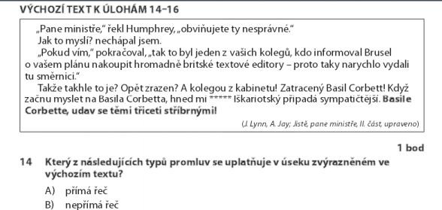

Reakce:

[…]
Taky sem se zarážela nad tim jak si všichni stěžujou, já třeba bibli nečetla, ale zrovna jidáš je docela známej tak si myslim že to měl znát každej kdo má aspon trochu přehled
(www.emimino.cz, upraveno)

struktura ústní zkoušky

analýza uměleckého textu | I. část | - zasaď výňatek do kontextu díla; tvrzení zdůvodněte  - postihni téma výňatku  - analyzuj čas a prostor díla  - analyzuj kompozici díla  - urči literární druh a žánr
analýza uměleckého textu | II. část | - charakterizuj vypravěče a způsob vyprávění  - charakterizuj postavy Ježíše a Jidáše; analyzuj jejich vzájemný vztah
analýza uměleckého textu | III. část | - charakterizuj jazykové prostředky a jejich funkci ve výňatku  - na základě výňatku vysvětli význam frazémů jidášský groš, jidášský polibek
literárněhistorický kontext |  | - zasaď dílo do kontextu světové literatury  - zasaď dílo do kontextu českojazyčné překladové tradice
analýza neuměleckého textu | I. část | - postihni souvislost obou textů  - postihni hlavní myšlenku textu  - najdi prvky intertextuality  - odliš domněnky od faktů  - charakterizuj komunikační sféru
analýza neuměleckého textu | II. část | - urči funkční styl, slohový útvar a dominantní slohový postup; tvrzení zdůvodni  - charakterizuj verbální a neverbální prostředky a jejich funkci ve výňatku

) přesnice = maces, slavnostní židovský nekvašený chléb

